Maschinenoptionen im Griff mit mapp CodeBox
Varianten mit modularen Software-Bausteinen in Kontaktplan programmieren
Maschinen- und Anlagenbauer können ab sofort Maschinenvarianten einfacher handhaben. mapp CodeBox ermöglicht es, Optionen in Kontaktplan zu programmieren, ohne die originale Maschinensoftware zu ändern.
Der Maschinenbauer programmiert die Grundfunktionen seiner Maschine wie gewohnt in der Automatisierungssoftware. Dabei kann er festlegen, auf welche Daten, Funktionen und Variablen mapp CodeBox Zugriff hat. Alle Sonderwünsche und Optionen lassen sich auf diese Weise später in Kontaktplan ergänzen.
Einfaches Variantenmanagement
Durch die Trennung von Maschinensoftware und Zusatzsoftware für einzelne Optionen ergeben sich mehrere Vorteile. Zum einen wird ausgeschlossen, dass durch die Umsetzung von Optionen oder Individualisierungen nachträglich Fehler in die Maschinensoftware programmiert werden. Zum anderen wird das Variantenmanagement massiv vereinfacht.
HTML5-Anwendung
mapp CodeBox ist eine HTML5-Anwendung, die auf jedem browserfähigen Gerät eingesetzt werden kann. Eine Signalflussanzeige hilft bei Diagnose und Wartung. Die Kontaktplan-Programme können gesichert, versioniert und auf andere Maschinen übertragen werden. Sie können bei Bedarf auch zurück in das Automatisierungsprojekt gespielt werden.

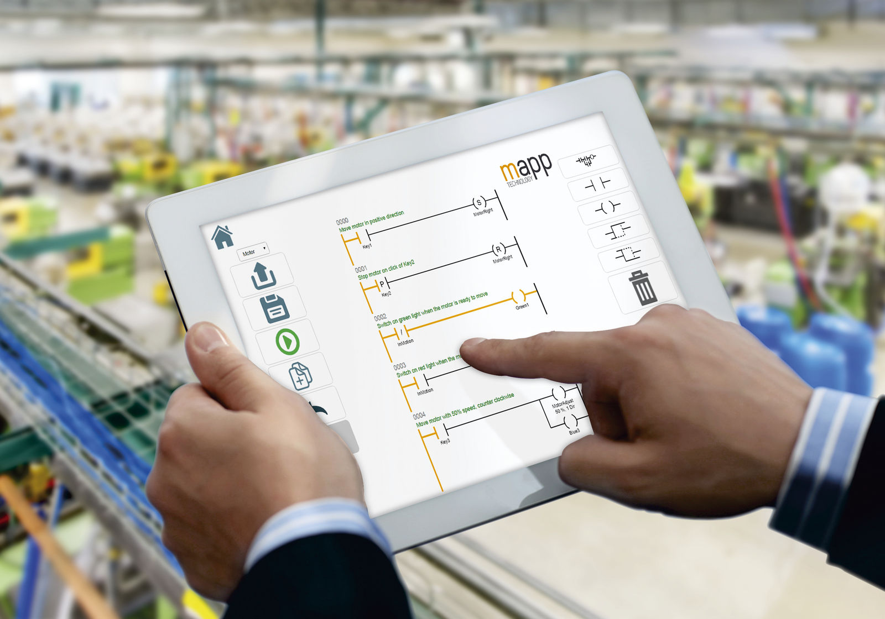
Maschinenoptionen einfach in Kontaktplan programmieren mit der HMTL5-Anwendung mapp CodeBox.

Über B&R
B&R ist ein innovatives Automatisierungsunternehmen mit Hauptsitz in Österreich und Niederlassungen in der ganzen Welt. Seit 6. Juli 2017 ist B&R eine Geschäftseinheit von ABB. Als Branchenführer in der Industrieautomation kombiniert B&R modernste Technologien mit fortschrittlichem Engineering. B&R stellt den Kunden verschiedenster Branchen perfekte Gesamtlösungen in der Maschinen- und Fabrikautomatisierung, Antriebs- und Steuerungstechnik, Visualisierung und integrierten Sicherheitstechnik bereit. Lösungen für die Kommunikation im Industrial IoT – allen voran OPC UA, POWERLINK und der offene Standard openSAFETY – runden das Leistungsportfolio von B&R ab. Darüber hinaus ist die Software-Entwicklungsumgebung Automation Studio Wegweiser für zukunftsgerichtetes Engineering. Mit seinen innovativen Lösungen setzt B&R neue Standards in der Automatisierungswelt, hilft Prozesse zu vereinfachen und übertrifft Kundenerwartungen.
Weitere Informationen finden Sie unter www.br-automation.com

